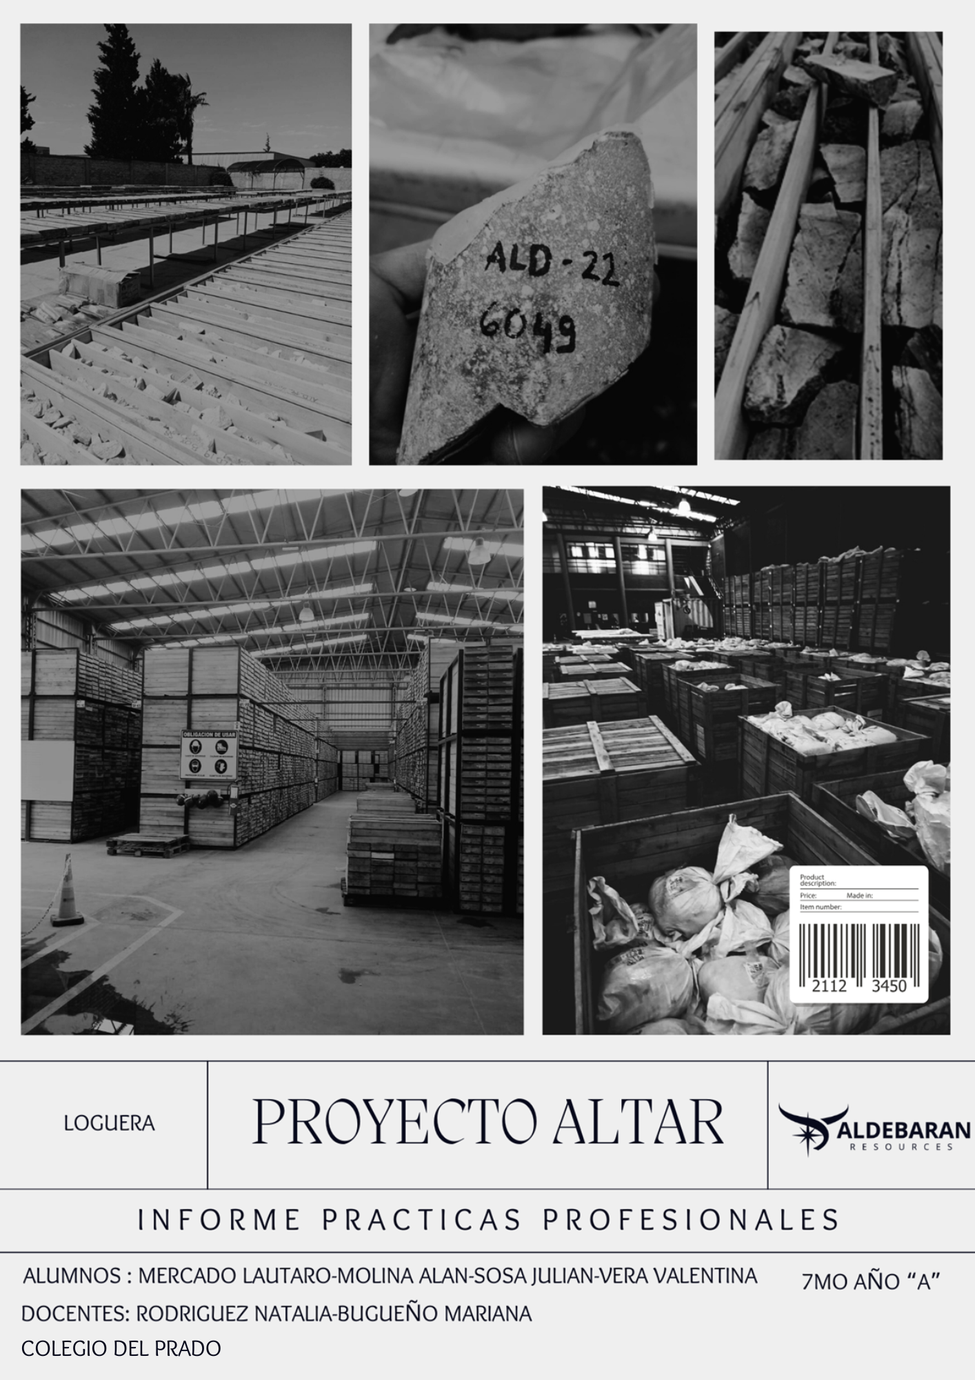


Índice
INTRODUCCIÓN 3
PROYECTO ALTAR 3
UBICACIÓN Y VÍAS DE ACCESO 5
PRACTICAS EN LA LOGUERA ALDEBARAN RESOURCES 5
GRUPO 1 (Alan Molina y Julian Sosa) 5
DÍA 1 6
Salud 6
Medio Ambiente (desarrollo sustentable) 6
Gestión de residuos 7
Medio Ambiente (protocolos) 7
Estaciones 7
Permisos Vigentes 7
DÍA 2 9
Día 3 y 4 10
Día 5 10
GRUPO 2 (LAUTARO MERCADO Y VALENTINA VERA) 11
DÍA 1 11
DÍA 2 12
DÍA 3 12
DÍA 4 14

INTRODUCCIÓN
En este informe se hablará sobre las practicas realizadas en la loguera Aldebarán Resources (fig1), empresa encargada del proyecto Altar. Las practicas para el primer grupo empezaron del día 30 de septiembre hasta el día 4 de octubre y el segundo grupo fue el día 6 hasta el 10 de octubre. El objetivo de las practicas es aprender como funciona y trabaja una loguera, y esto es muy importante ya que en el logueo se determinan los minerales de los testigos y esto permite diseñar un modelo de como se cree que es el yacimiento y de esta manera aplicar un método de explotación más factible. A continuación, se detallan las actividades realizadas durante estos días como pasantes del Colegio del Prado y también información importante del lugar.

Figura 1 Logo Empresa aldebaran

PROYECTO ALTAR
El Proyecto Altar está ubicado en Argentina(fig2), dentro de la Provincia de San Juan, aproximadamente a 10 km de la frontera entre Argentina y Chile, y aproximadamente a 180 km en línea recta al oeste de la ciudad de San Juan. Las elevaciones dentro del área del Proyecto varían entre 3.100 metros sobre el nivel del mar (MSN) y 4.000 MSN. El centro del depósito está a una elevación de aproximadamente 3.400 MSN. El proyecto está aproximadamente a 46 km al sur del proyecto Los Azules de McEwen Copper y a 30 km al norte del proyecto El Pachón de Glencore.
Altar consiste en un conjunto de centros de pórfido a lo largo de 7 km de longitud, con seis zonas mineralizadas conocidas hasta la fecha: Altar East, Altar Central, Altar North, Altar United, QDM y Radio.

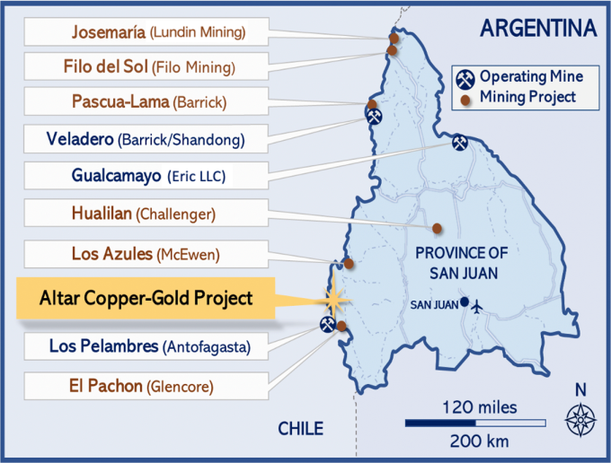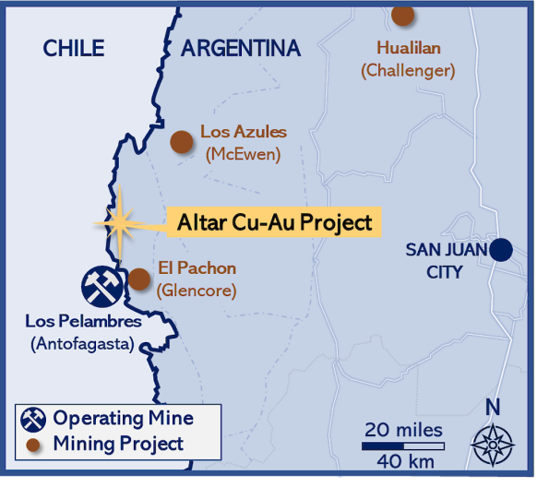
Figura 2Ubicacion del Proyecto

En 2023, Aldebarán completó US$30 millones de gastos en Altar (incluida la perforación de 2018 que se realizó entre febrero y mayo de 2018) y obtuvo una participación del 60% en el proyecto Altar. Aldebarán se ha comprometido a obtener un 20% adicional en el proyecto Altar invirtiendo US$25 millones adicionales durante un período de tres años después de la adquisición inicial.
CRA (Rio Tinto) originalmente fue dueña del proyecto Altar desde 1995 hasta 2004, completando 2.841 metros de perforación en el proyecto. En 2005, Peregrine Metals adquirió la propiedad Altar de Rio Tinto y, entre 2005 y 2011, completó 56.761 metros de perforación en el proyecto. Peregrine Metals fue adquirida a Stillwater Mining en 2011 por ~US$ 487 millones de dólares. Entre 2012 y 2018, Stillwater Mining y, posteriormente, Sibanye-Stillwater (tras la adquisición de Stillwater Mining por Sibanye Gold en 2017) completaron 53.864 metros de perforación en el proyecto. En 2018, Aldebarán Resources firmó un acuerdo de opción para adquirir una participación del 80% en el Proyecto Altar.
GEOLOGÍA Y MINERALIZACIÓN
El proyecto Altar es un yacimiento de cobre y oro ubicado en una zona de 5 km por 8 km, que incluye varios centros intrusivos de pórfido de composición intermedia, formados durante el Mioceno medio a tardío (hace 12 a 10 millones de años). La base geológica de la región corresponde a la Formación Pachón, compuesta por unidades subvolcánicas y volcanosedimentarias de composición bimodal, con flujos de andesita y capas de rocas riolíticas. En la parte superior de la secuencia se encuentran flujos de ignimbrita riolítica que cubren la mitad oriental del área.
La mineralización en Altar(fig3) incluye cobre, oro y molibdeno, depositados en un entorno de pórfido de cobre subvolcánico, con alteraciones de alta sulfuración en las zonas más superficiales. La mineralización está distribuida en seis zonas principales: QDM Gold, QDM Porphyry, Radio Porphyry, Altar North, Altar Central y Altar East. Actualmente, el recurso mineral informado proviene principalmente de los centros de Altar Central y Altar East, con un pequeño tajo abierto en la zona de oro QDM al oeste.
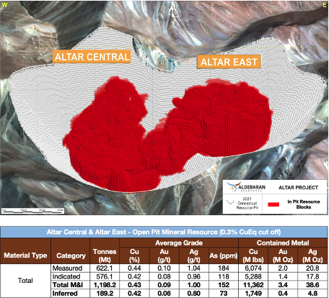
Figura 3 Mineralizacion del Proyecto Altar

UBICACIÓN Y VÍAS DE ACCESO
En el siguiente mapa se muestra la ubicación y las vías de acceso a la loguera del proyecto Altar, ubicada en San Juan, Santa Lucía. En la imagen(Fig4) se presenta el recorrido realizado para llegar a la loguera, comenzando desde las instalaciones del Colegio Neuquén Oeste 103. Desde allí, nos dirigimos a la calle Mendoza, doblamos a la derecha hacia la AV. Circunvalación, y luego bajamos hacia la izquierda por el lateral de Circunvalación. Posteriormente, nos dirigimos hacia la Avenida Libertador y caminamos media cuadra al norte, por el lado izquierdo del lateral, hasta llegar a la loguera.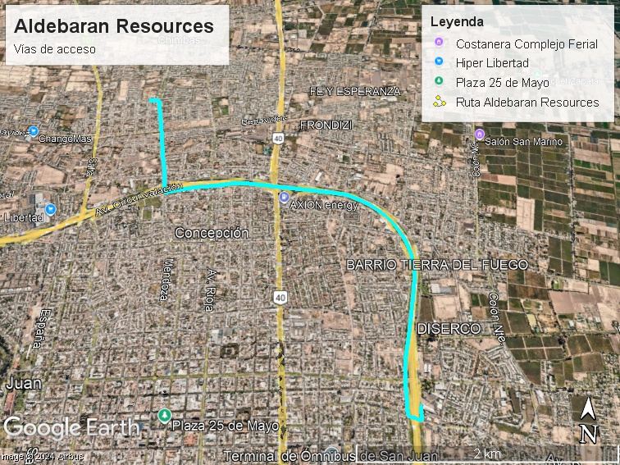
Figura 4 Mapa y vias de acceso a la loguera

PRACTICAS EN LA LOGUERA ALDEBARAN RESOURCES

GRUPO 1 (Alan Molina y Julian Sosa)
Empezamos las practicas el día lunes 30 de septiembre y terminamos el día viernes 4 de octubre. El objetivo de estas practicas fue el aprender como se trabaja en una loguera y aplicar nuestros conocimientos para poder realizar los trabajos asignados. El trabajo que realizamos consistía en rotular y guardar las muestras en los porta testigos todo esto guiado por el Licenciado Geólogo Enrique o también apodado “Quique”. A continuación, se detallarán todas las actividades realizadas:

DÍA 1
El día lunes 30/9/24 de 8:30 hs (por ser el primer día), llegamos al establecimiento para cumplir con el horario hasta las 17:00 hs con nuestros respectivos EPP (Cascos, Botas de seguridad, Guantes, Lentes). Donde nos esperaban con una charla introductoria a lo que es la empresa (Sistemas de Gestión, Seguridad, Medio Ambiente).
Los encargados de Seguridad e Higiene dieron comienzo a la charla hablando sobre el nuevo camino que se creó con el fin de acceder al proyecto, llamado “Río Blanco” (Fig. 5) de baja altura, que este era un convenio entre varias empresas para utilizarlo y se dividían los gastos en mantenimiento (aligerando los gastos elevados que conlleva un camino).
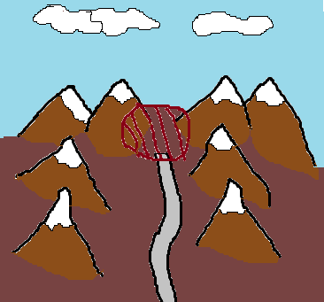
Figura 5 Rio Blanco y el Proyecto Altar
Nos comentaron sobre la matriz de riesgo, un programa de seguridad que analizaba los riesgos y peligros posibles para generar medidas de control preventivas. Y como respaldo tenían el ART (Seguro) el cuál los indemniza en caso de ocurrir algún accidente.
Con respecto a las medidas de control antes mencionadas, se realizan protocolos que enfocan los estudios en: Iluminación, Ergonomía, Ruidos, Puesto a tierra, etc.
Procedimientos Instructivos | Control o procedimiento en pasos para realizar los trabajos
Plan de Inspecciones | Herramientas, lugares
 | Inspecciones (cronograma al mes o al año)
Plan de Emergencia | Situaciones imprevistas (sismo, incendio, accidente laboral)
 | Saber cómo actuar

Salud
Se realiza la RT (qué estudios se deben realizar)
-Control de alcohol y droga
-Dental
-Nutrición
Objetivo: Cuidar y proteger la salud del trabajador

Medio Ambiente (desarrollo sustentable)
-Generación de residuos (gestión)
-Capacitación sobre el medio ambiente
-Estudios y monitoreos
-Permisos aprobados (8 meses en el campo)
-Consumo de agua (Cambios en el control del uso del agua gracias al caudalímetro)
-DIA

Gestión de residuos
-Separar el residuo según el tipo (sólido, líquido, reciclable)
-Disminuir el volumen de residuo
-Residuo sólido urbano (RSU)
-Residuo peligroso (RRPP)

Medio Ambiente (protocolos)
-Monitoreos (flor, fauna y limnología)
-Descarga de datos de estaciones meteorológicas
-Monitoreo hidrológico y aforo cursos de agua
-Calidad de aire (PM10 y gases de inmisión)
-Ruido Ambiental
-Monitoreo de geoformas criogénicas (glaciares)
-Cálculo de huella de carbono

Estaciones
Verano → Parte alta
Invierno → Parte baja (mucha nieve)

Permisos Vigentes
- Permiso temporario del uso de agua
- Permiso de perforación
- Permiso de autorización de descarga (CAD)
- Permiso de transporte de muestra mineral sin valor comercial (testigos)
- Permiso de colecta científica
- DIA
- Licencia Social (uno de los más importantes)
Cabe recalcar que el proyecto estudia la pre factibilidad y se enfoca en venderlo (ya que no puede explotarlo por falta de capital)
Luego de la charla, fuimos al comedor para poder desayunar, mientras había una reunión que se hacía todas las mañanas antes de trabajar, en esta hablaron sobre la seguridad y sobre cómo actuar ante cualquier escenario. Nos comentaron sobre casos que ellos vivieron y sobre cómo se sintieron ante ese conflicto.
Después del desayuno, llegó el encargado de nuestra práctica llamado Quique y nos condujo a lo que vendría siendo la zona de almacenamiento de toda la loguera. Donde a simple vista se podía observar una inmensa cantidad de porta testigos (Fig. 6 y Fig. 7).
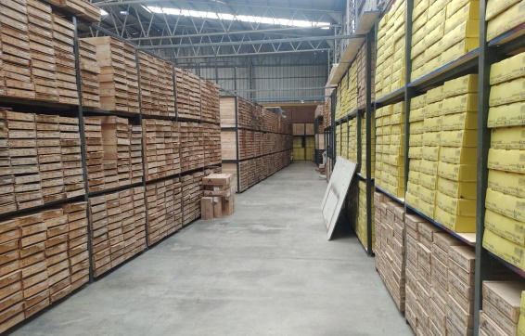
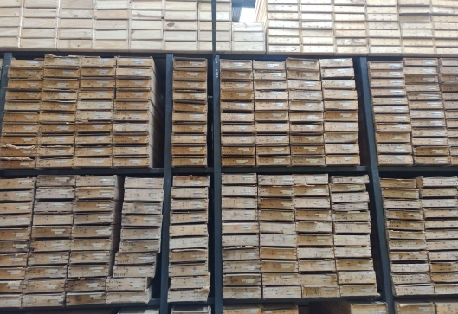
Figura 6 Porta Testigos
Figura 7 Porta Testigos

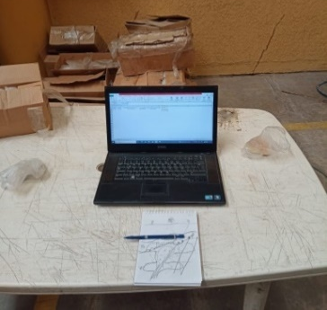
Nos dirigimos hacia nuestra zona de trabajo, donde llevaremos a cabo las tareas asignadas (Fig. 8 y Fig. 9).
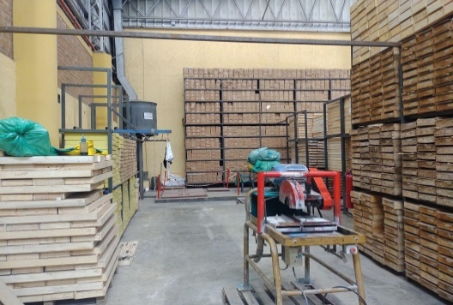
Figura 8 Excel
Figura 9 Zona de Trabajo
Para este punto, Quique nos explicaba más sobre la empresa y su objetivo. En el lugar había cajas que contenían muestras de la expo minera y un Excel con datos sobre cada una, Quique nos explicó que cada muestra se podía encontrar en el Excel gracias a un código. El trabajo consistió en buscar cada muestra, marcar en el Excel si estaba o no y en la muestra con ayuda de un marcador anotamos datos como: N° de pozo donde se obtuvo (ALD 056) y la profundidad del mismo (78,55 m).
Después de terminar las muestras (Fig. 10), estas se debían ser ordenadas de vuelta en la caja, para luego marcar en el cartón los pozos que correspondía a cada división (Fig. 11y Fig. 12).
Figura 10 Muestras Terminadas
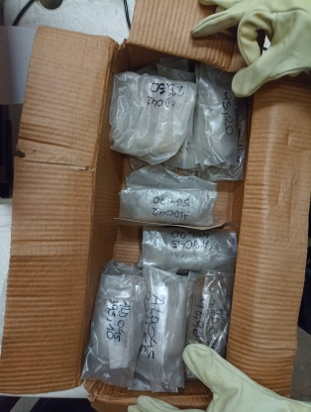
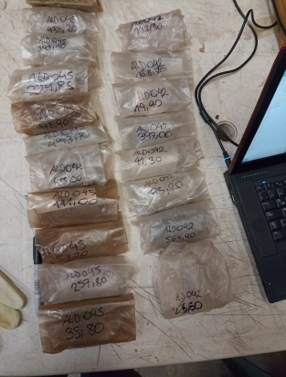
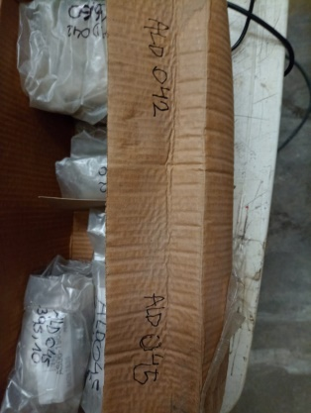
Figura 11 Organizacion
Figura 12 N° de Pozo
En horario de 17:00 hs, terminando 2 cajas en total en el primer día (+50 muestras), antes de irnos debíamos guardar todo (alargue, notebook, guantes) y avisar que nos íbamos.

DÍA 2
El día martes 1/10/24 asistimos a las 8:00 hs a la loguera, para la reunión de seguridad e higiene en el desayuno.
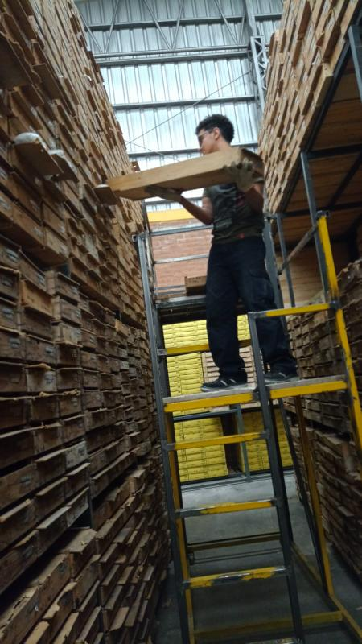
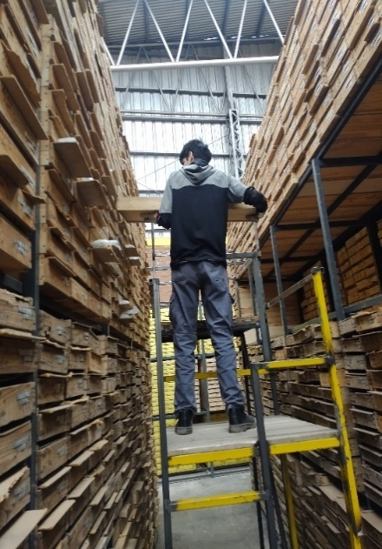
Luego del desayuno nos dirigimos al área de trabajo para seguir rotulando muestras, y Quique nos enseñó a guardar las muestras que estuvimos rotulando(fig 13 y 14) en los porta testigos(fig15), lo primero que hacíamos era buscar el numero de pozo en la parte superior de los estantes guiándonos con los datos que anotábamos en la muestra, segundo buscábamos la profundidad que correspondía a cada muestra y por último se sacábamos el porta testigo y procedíamos a ubicar la muestra(fig16) en este mismo tomando como referencia un taco con el numero de muestra y la profundidad. Esto lo realizamos todo el día hasta que se cumple el horario de las practicas.
Figura 13 Guardado de Muestras
Figura 14 Guardado de -muestras

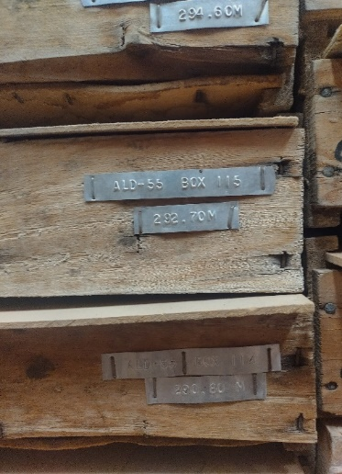
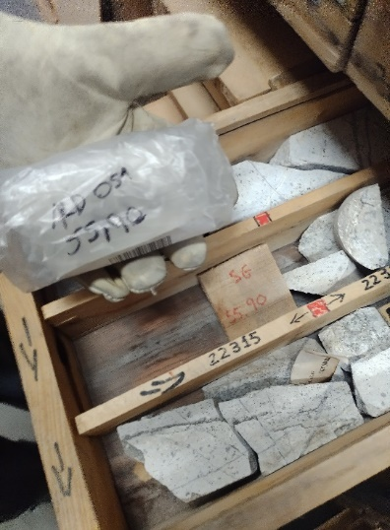
Figura 15 Porta Testigos
Figura 16 Ubicación de la muestra en el porta testigos

Día 3 y 4
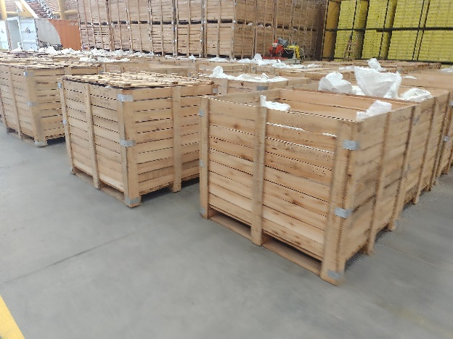
En estos días realizamos el mismo trabajo de los días anteriores, rotulando y guardando muestras. También nos contaron que cuando llevan el mineral al laboratorio(fig17) para realizar su análisis, el laboratorio le devuelve el mineral en una granulometría fina y la empresa lo guarda por si en un futuro se usa para analizarlo nuevamente.(fig18)
Figura 17 Muestras de Laboratorio con Posible uso en el Futuro
Figura 18 Muestra del Laboratorio

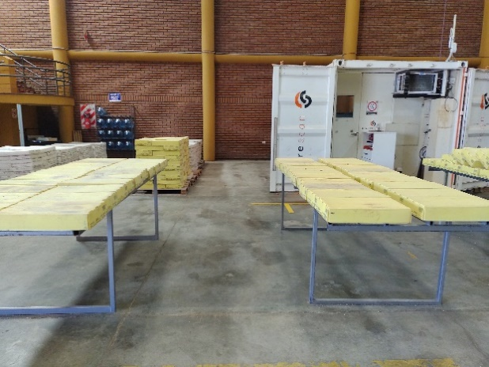
Día 5
Empezamos la mañana del último día desayunando y con la charla de seguridad e higiene para posteriormente dirigirnos al área de trabajo y seguir con el trabajo.
Ya en el área de trabajo Quique nos explicó sobre la importancia sobre la cantidad de pozos que se realizaban, si se realizan más pozos tendremos más información detallada y precisa pero será más costoso, al contrario si realizamos pocos pozos tendremos menos información pero será más barato, por eso es importante saber dónde hacer la perforación y por lo general realizan perforaciones cada 100 m. También nos explicó que la forma del yacimiento se va construyendo con los datos que se van obteniendo de las perforaciones, ya sea temperatura, alteraciones, tipo de roca, tipo de mineral, etc. Un dato importante es que hace poco volvieron a cambiar el diseño de la mineralización del yacimiento ya que con estudios y nuevas tecnologías llegaron a la conclusión de que hay más ley mineral de lo que pensaban(fig 19-20).

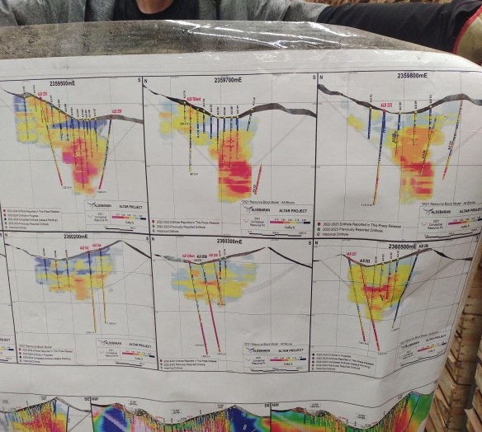
Figura 19 Diagrama de perforaciones
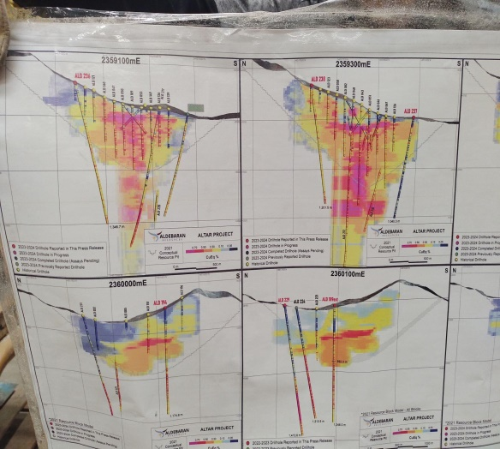
Figura 20 Segundo Diagrama de Perforaciones

GRUPO 2 (LAUTARO MERCADO Y VALENTINA VERA)

DÍA 1
En nuestro primer día, el Licenciado Enrique nos orientó sobre las actividades a desarrollar. Nos explicó la misión de la empresa y su enfoque en la realización de descubrimientos geológicos, así como los métodos utilizados para determinar la masa o el volumen de mineral presente en un yacimiento.
Antes de comenzar con el trabajo asignado, aplicamos los conocimientos adquiridos en el colegio, con la guía del Licenciado. Iniciamos rotulando las muestras, asignándoles un número de pozo, un número de muestra y la profundidad correspondiente. Estas muestras fueron luego ubicadas en las cajas designadas, retornando al lugar de donde fueron extraídas y verificando su inclusión en la lista de la computadora.
Una vez rotuladas y agrupadas por número de pozo, las llevamos al exterior, donde se colocaron en las cajas adecuadas(fig21-22).

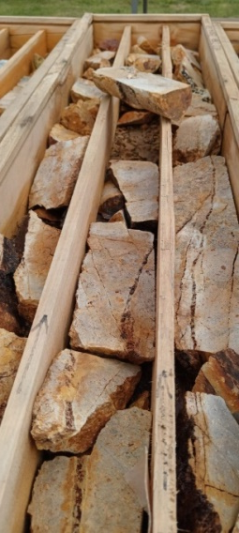
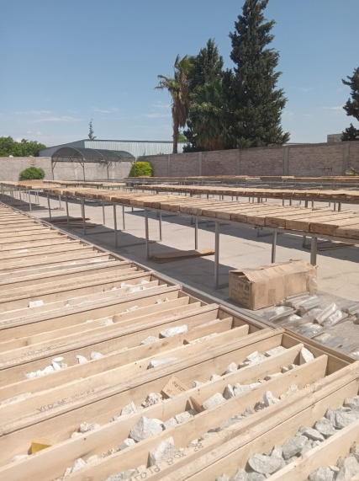
DÍA 2
Figura 21 Ubicación de la muestra
Figura 22 Porta testigo
El segundo día comenzó con una charla impartida por el equipo de higiene y seguridad, que tenía como objetivo concientizarnos sobre la importancia de tomar las medidas de seguridad adecuadas al realizar nuestras actividades, incluso en tareas cotidianas.
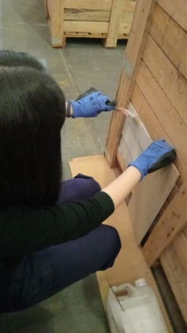
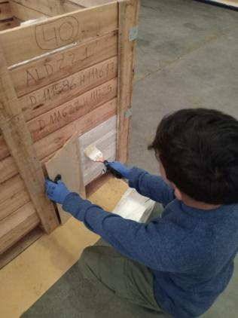
Posteriormente, se nos asignó la tarea de pintar las cajas que contienen los desechos de las muestras de laboratorio, dejándolas listas para su posterior rotulación(fig 23-24).
Figura 23 Pintado de Cajas
Figura 24 Rotulación de Cajás

DÍA 3
En el tercer día, comenzamos nuevamente con una charla sobre higiene y seguridad. Esta sesión nos dejó como enseñanza que “nada es tan importante, ni tan urgente, que no se pueda hacer con seguridad”, pero antes de empezar con las tareas nos tomamos el trabajo de colocar un cartel que realizamos en casa, que indicaba para que se usaban unos elementos de emergencia ubicados en el galpón(fig25).
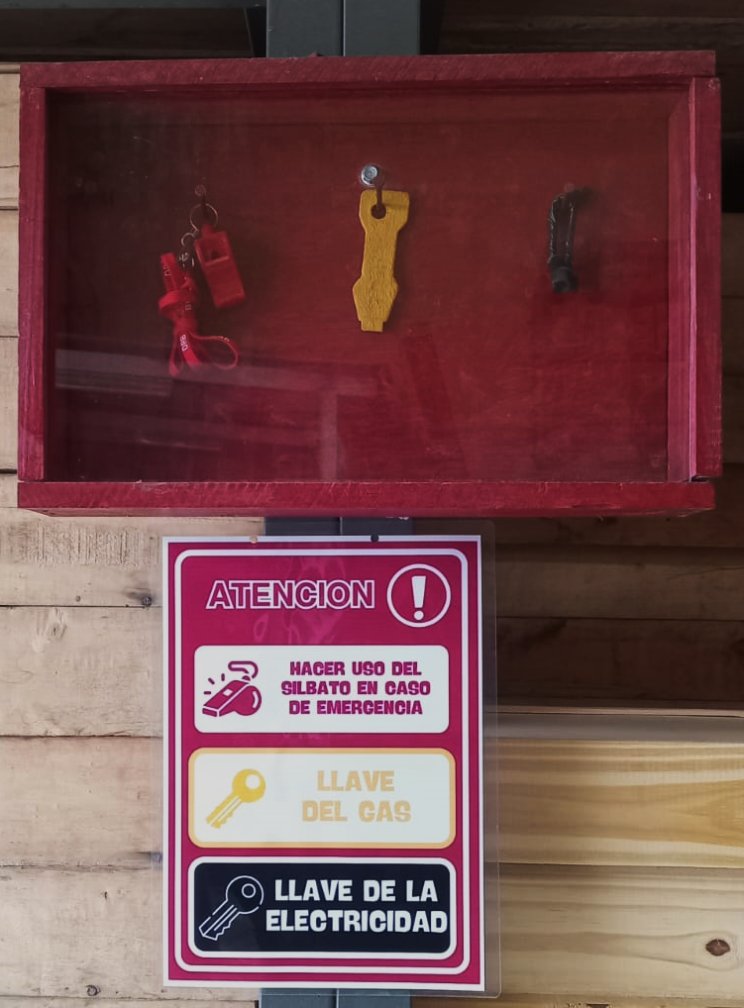
Figura 25 Cartel “Elementos para uso de Emergencia"

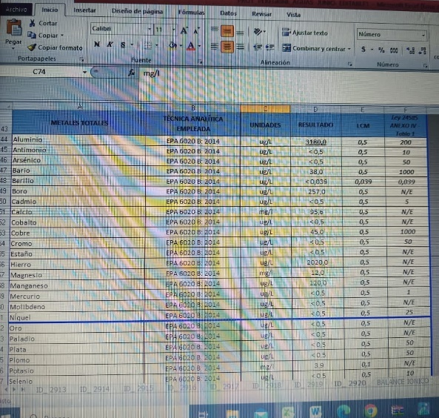
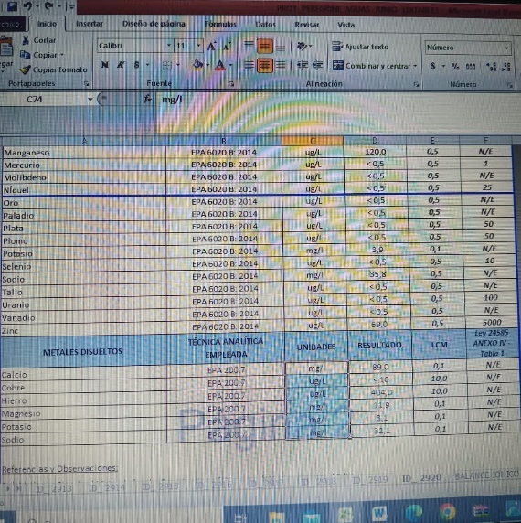
Para la actividad del día, tuvimos que completar planillas con información sobre el monitoreo de aguas en las pertenencias y ríos cercanos al proyecto. Las planillas incluían datos de ubicación, hora y fecha de extracción, número de muestra, entre otros. (fig26)
Figura 26 Lista de datos Hidricos
El equipo de higiene y seguridad también nos invitó a participar en una capacitación sobre el cuidado de las manos y el uso de herramientas manuales en el cual después se nos certificó(fig27).
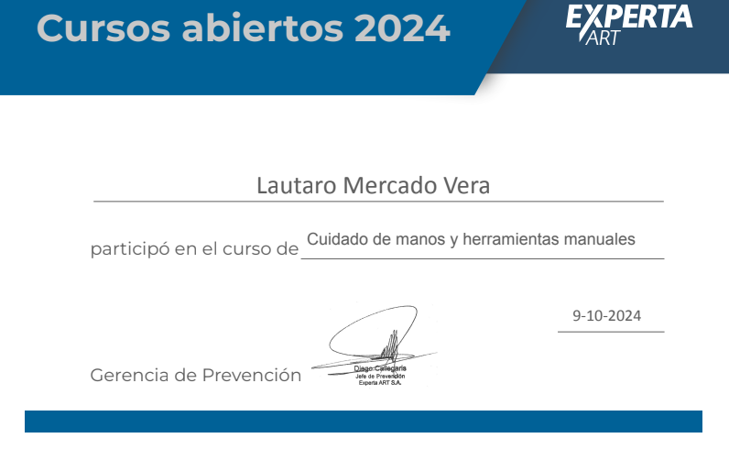
Figura 27 Certificado de Seguridad e higiene Con Respecto al Cuidado de Manos

DÍA 4
En este último día, finalizamos la perfección de las planillas elaboradas el día anterior. Además, comenzamos y terminamos la planilla correspondiente a CATUA, la cual se realiza cada seis meses. En esta planilla se registraron datos sobre la calidad del suelo, aire y agua, así como información relevante sobre la flora y fauna(Fig28).
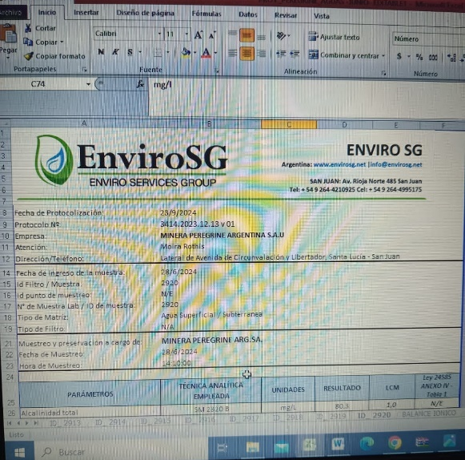
Figura 28 Ultimo LLenado de Planillas

Durante el transcurso de la semana, todas las actividades mencionadas fueron realizadas gracias al apoyo del gran equipo de trabajo con el que cuenta la empresa. Desde la secretaria, quien nos recibe y despide con una gran sonrisa al finalizar el día de la práctica, hasta el equipo de higiene y seguridad, que nos brindó su atención e hizo que nos sintiéramos parte de sus charlas, las cuales resultaron informativas y concientizadoras.
Además, tomaron el tiempo necesario para ofrecernos un recorrido por las instalaciones, explicándonos las actividades que realizan los trabajadores en cada área, incluyendo sus funciones específicas. Es importante destacar que, en todos los días que asistimos, siempre contamos con el respaldo de los colaboradores, quienes nos ayudaron a adquirir un mayor conocimiento sobre lo que estábamos realizando. Un claro ejemplo de ello fue Gonzalo, quien se tomó el tiempo de explicarnos el proceso relacionado con los testigos y el motivo detrás de ciertas acciones.
Agradecemos también a los chicos que nos hicieron reír durante la hora del almuerzo y en las actividades de trabajo, no solo haciéndonos sentir cómodos, sino también brindándonos su apoyo constante.
En esta visita, podemos afirmar que Altar no es solo una empresa; es una familia y un gran equipo dispuesto a ayudar y a ofrecer oportunidades a las futuras generaciones. Agradecemos sinceramente a todos por su apoyo incondicional y dedicación.

